Памятка для родителей
«Факторы успешного речевого развития»
- Эмоциональное общение взрослого с ребёнком.
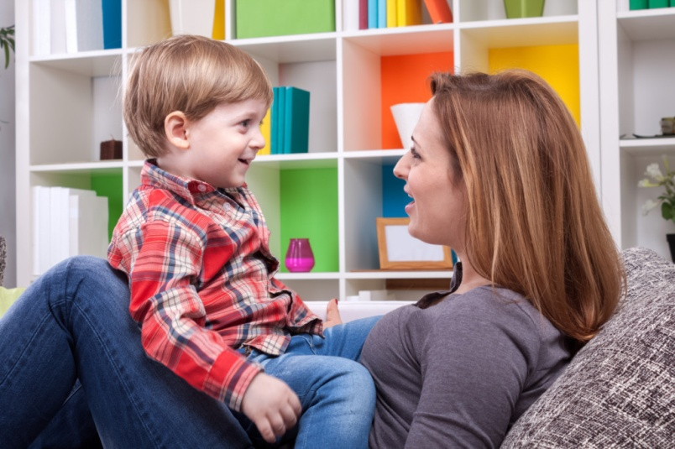
- Совместные игры взрослого и ребёнка.

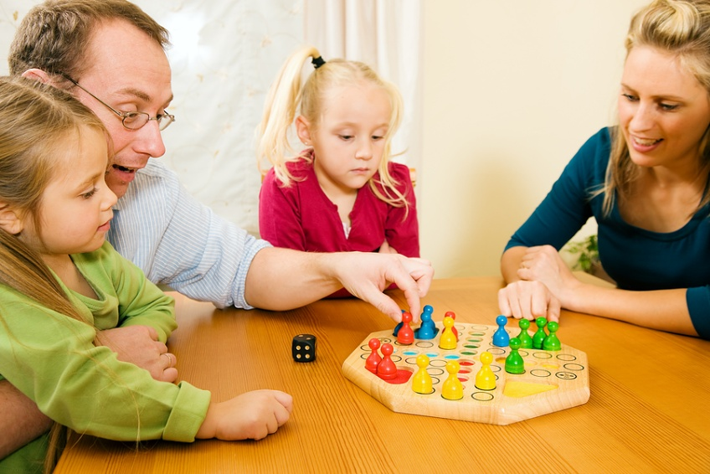
- Общение ребёнка со сверстниками.

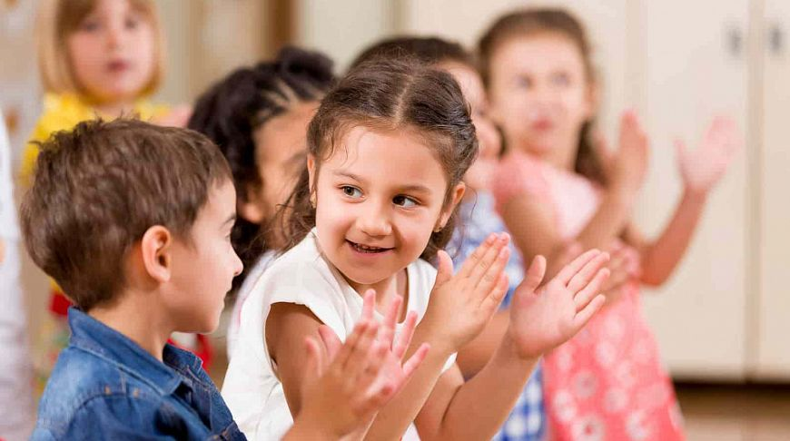

- Речь взрослого – пример для подражания.
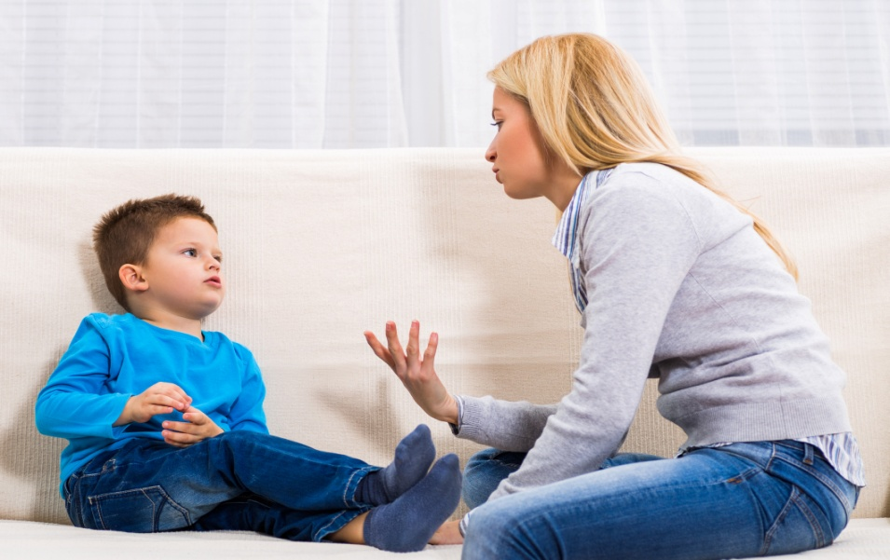
- Успех речевого развития ребенка в первую очередь зависит от языка взрослых, которые его окружают с раннего детства.
- Яркая, выразительная речь взрослых привлекает внимание детей, облегчает понимание ее и запоминание.
- Громкая, крикливая речь вызывает у дошкольников безразличное отношение к ее содержанию, раздражительность в поведении.
- Не разговаривайте с детьми быстрым темпом, поскольку следить за таким языком родителей детям трудно, они отвлекаются, утомляются слушать.
- Речь родителей должна быть орфографически и грамматически правильной, произношение звуков должна быть четким.
- Настоящим сокровищем родного языка являются произведения устного народного творчества-поговорки, загадки, скороговорки, стихи, сказки. Взрослым необходимо принимать точные выражения, народные жемчужины в живую разговорную речь, изучать с детьми народные произведения.
- Артикуляционная гимнастика.
Как правильно проводить артикуляционную гимнастику дома?
- Заниматься следует ежедневно 7 – 10 минут.
- Все упражнения проводятся перед зеркалом (лучший вариант – большое зеркало, где ребенок видит себя и взрослого, но можно и маленькое зеркальце).
- Все упражнения проводятся в виде игры. Запрещено принуждать ребенка заставлять заниматься. Необходимо заинтересовать: «Давай поиграем с язычком…»
- Сначала упражнение проводится медленно, не спеша, 4 – 5 упражнений в день, затем каждый день прибавляем по одному новому упражнению.
6. Развитие мелкой моторики рук.
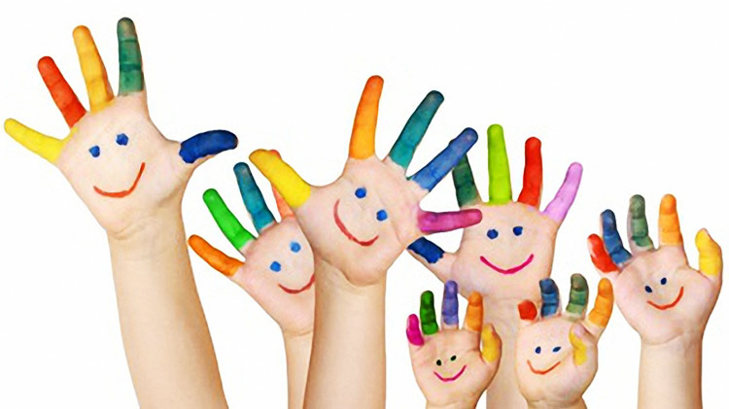
- Разминать пальцами тесто, глину, пластилин, лепить что-нибудь.
- Нанизывать бусинки, пуговки на нитки.
- Завязывать узлы на толстой и тонкой верёвках, шнурках.
- Заводить будильник, игрушки ключиком.
- Штриховать, рисовать, раскрашивать карандашом, мелками, красками.
- Резать ножницами (желательно небольшого размера).
- Конструировать из бумаги («оригами», шить, вышивать, вязать.
- Рисовать узоры по клеточкам в тетради.
- Заниматься на домашних снарядах, где требуется захват пальцами (кольца, перекладина).
-Хлопать в ладоши тихо, громко, в разном темпе.
- Катать по очереди каждым пальцем мелкие бусинки, камешки, шарики.
- Делать пальчиковую гимнастику.

7. Чтение детям художественной литературы.
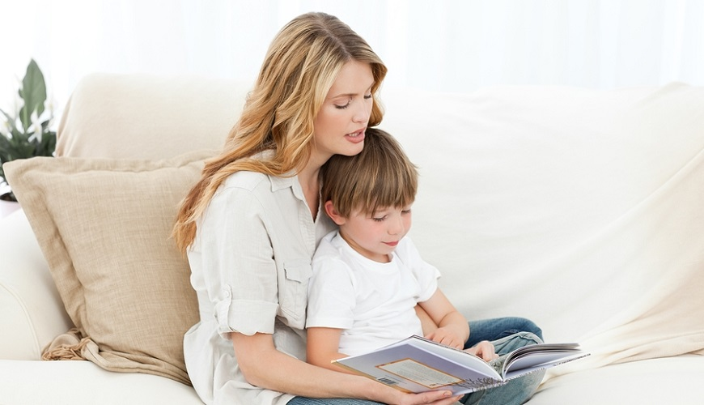
Правила, которые сделают чтение вслух привлекательным:
- Показывайте ребёнку, что чтение вслух доставляет вам удовольствие.
- Демонстрируйте ребенку уважение к книге. Ребёнок должен знать, что книга - это не игрушка.
- Во время чтения сохраняйте зрительный контакт с ребёнком.
- Читайте детям неторопливо, но и не монотонно, старайтесь передать музыку ритмической речи.
- Играйте голосом: читайте то быстрее, то медленнее, то громко, то тихо - в зависимости от содержания текста. Излишняя драматизация мешает ребёнку воспроизводить в воображении нарисованные словами картины.
- Сокращайте текст, если он явно слишком длинный.
- Читайте сказки всегда, когда ребёнок хочет их слушать.
- Читайте ребёнку вслух каждый день, сделайте из этого любимый семейный ритуал.
- Не уговаривайте послушать, а «соблазняйте» его. Полезная уловка: позвольте ребёнку самому выбирать книги.
- Ребёнку необходимо подбирать свою личную библиотеку.
- Читайте вслух или пересказывайте ребёнку книги, которые вам самим нравились в детстве.
- Не отрывайте ребёнка от чтения или рассматривания книжки с картинками.
8. Разучивание стихов.
Этапы работы над стихотворением:
- Мама или папа выразительно читает стихотворение.
- Сообщает, что это стихотворение ребенок будет учить наизусть. Затем еще раз читает стихотворение с опорой на мнемотаблицу.
- Задает вопросы по содержанию стихотворения, помогая ребенку уяснить основную мысль.
- Выясняет, какие слова непонятны ребенку, объясняет их значение в доступной для ребенка форме.
- Читает отдельно каждую строчку стихотворения. Ребенок повторяет ее с опорой на мнемотаблицу.
- Ребенок рассказывает стихотворение с опорой на мнемотаблицу.
Мнемотаблицы эффективны при разучивании стихотворений. Суть заключается в том, что на каждое слово или маленькое словосочетание придумывается картинка - символ, изображающая действие или предмет, таким образом, все стихотворение зарисовывается схематически.
9. Игры ребёнка.
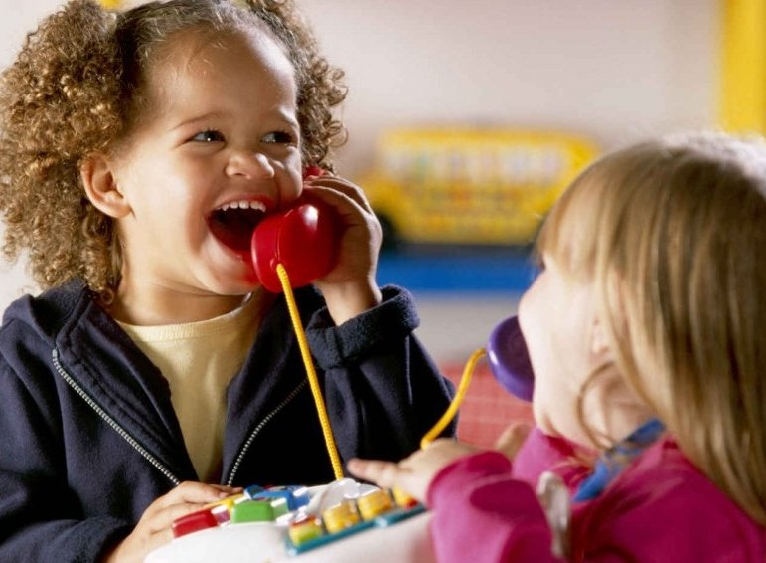
10.Совместное пение с ребёнком.

11. Дыхательные упражнения.

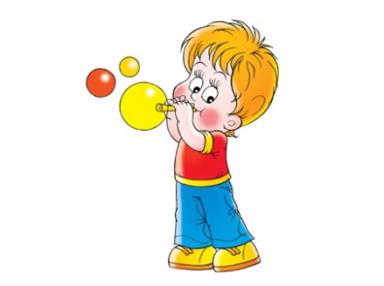
- При дыхательных упражнениях необходимо соблюдать следующие требования:
выполнять упражнения каждый день по 3 - 6 мин, в зависимости от возраста детей;
- проводить упражнения в хорошо проветриваемых помещениях или при открытой форточке;
- заниматься до еды;
- вдыхать воздух через рот и нос, выдыхать - через рот;
- вдыхать легко и коротко, а выдыхать - длительно и экономно;
- в процессе речевого дыхания не напрягать мышцы в области шеи, рук, живота, груди; -
плечи не поднимать при вдохе и опускать при выдохе;
- после выдоха перед новым вдохом сделать остановку на 2 - 3 сек.
12.Рассказывание стихов руками.
Например:

